Danas ćemo učiti množiti i dijeliti brojem 4.
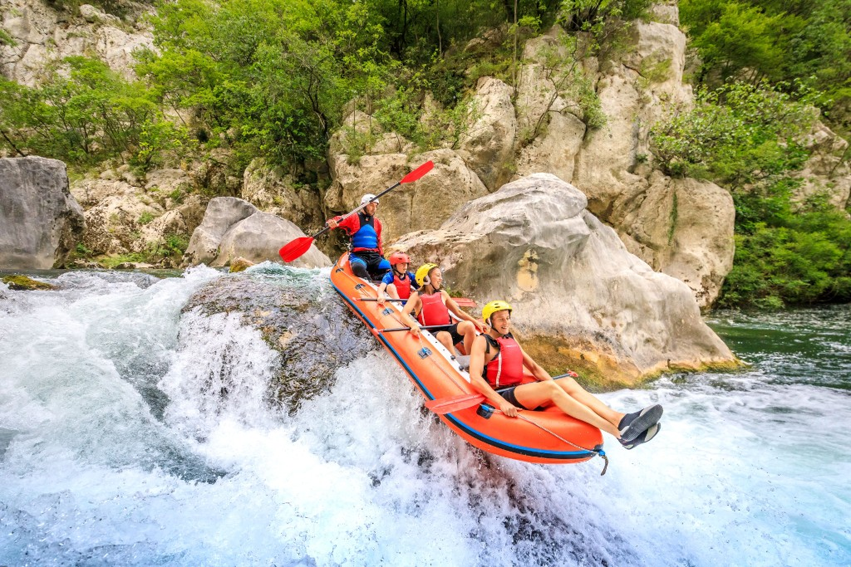

Cetina je prelijepa rijeka u Dalmaciji. Turistima je zanimljiva i zbog raftinga. Samo se najhrabriji upuštaju u avanturu spuštanja po njezinim brzacima. Na rafting je krenulo pet grupa turista. U svakoj su grupi uz vodiča -skipera i tri turista.
Koliko je ljudi u svakom čamcu?
Koliko je ukupno ljudi krenulo na rafting?

4+4+4+4+4=20 5·4=20

Brojevi 4, 8, 12, 16, 20, 24, 28, 32, 36 i 40 su višekratnici broja 4.

Spuštajući se niz Cetinu, sustigli su grupu od 16 ljudi.
U svakom ih je čamcu bilo četvero. Koliko je bilo čamaca?

16-4-4-4-4=0
16:4=4 jer je 4·4=16

Riješi zadatke na sljedećim poveznicama:

https://www.bookwidgets.com/play/3PM4X9?teacher_id=6632651857330176

https://wordwall.net/hr/embed/54481b4e884d49c1a76b2fab06f1cf79?themeId=1&templateId=5

